**Trung tâm hỗ trợ phát triển giáo dục hoà nhập Đà Nẵng**

**Giới thiệu sách tháng 3**

**Cuốn sách: Học nói lời xin lỗi và Học nói lời cảm ơn**

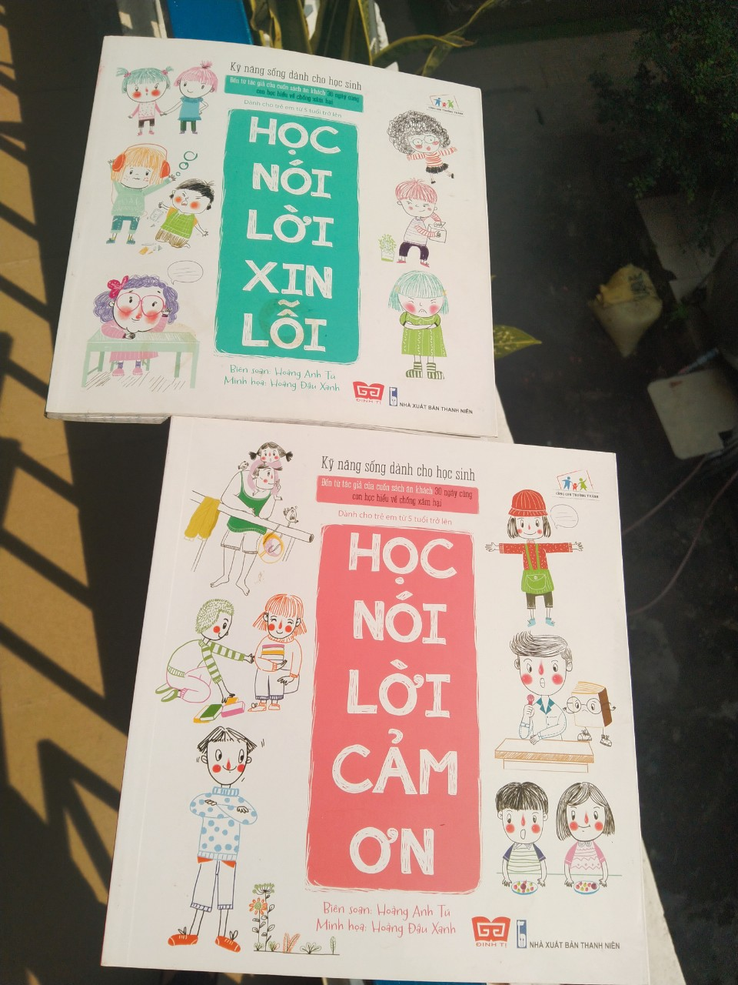

  ​Cuốn sách: “Học nói lời xin lỗi & Học nói lời cảm ơn” của tác giả: Hoàng Anh Tú được nhà xuất bản Thanh Niên ấn hành năm 2019 với khổ sách 19,5x20,5cm sách gồm 80 trang.

          Cuốn sách mô tả, trình bày về nguyên nhân, cách thức và thực hành Lời xin lỗi, lời cảm ơn hàng ngày: Trong gia đình, ở trường, mối quan hệ bạn bè, các mối quan hệ xã hội... Bên cạnh đó sách cũng có những ví dụ và minh họa trực quan để bạn đọc hiểu và dễ dàng thực hành theo.

Học nói lời xin lỗi và học nói lời cảm ơn là 2 cuốn sách kỹ năng sống dành cho các em học sinh, cuốn sách sẽ mang đến nhiều bài học về kĩ năng giao tiếp dành cho các em.

          "Lời xin lỗi là chất keo siêu kết dính của cuộc sống. Nó có thể hàn gắn bất cứ điều gì”  một đứa trẻ biết xin lỗi không phải là 1 đứa trẻ đụng đâu cũng xin lỗi. Cuốn sách "Học nói lời xin lỗi" giúp các con nói lời xin lỗi thể hiện sự lịch sự của một em bé văn minh và biết cả những tình huống mà các con không cần xin lỗi.  
          Cuốn sách "Học nói lời cảm ơn" cũng vậy. Lời cảm ơn ở đây không chỉ là lời cảm ơn khi được giúp đỡ, được yêu thương, mà còn thay cho lời xin lỗi để các con suy nghĩ tích cực về những lỗi lầm của mình. Hoặc lời cảm ơn khi được khen ngợi chính là sự tự tin quý báu mà đứa trẻ nào cũng cần phải có.

Một đứa trẻ biết nói lời cảm ơn cũng vậy. Cuốn sách không dạy các con biết cảm ơn kiểu "cửa miệng" mà cuốn sách còn gửi gắm trong đó cách để thay vì xin lỗi - hãy nói lời cảm ơn - là suy nghĩ tích cực về những lỗi lầm mình đã gây ra.

          Bằng tranh minh họa dễ thương cùng nội dung thiết thực, hữu ích, hai cuốn sách này chính là hai cuốn "cẩm nang" mà mọi bạn nhỏ đều cần có.  
          Sách hiện có tại thư viện trung tâm.